Муниципальное бюджетное дошкольное образовательное учреждение «Детский сад общеразвивающего вида № 50 с приоритетным осуществлением деятельности по художественно – эстетическому развитию детей»

МАСТЕР-КЛАСС ПО РОСПИСИ
« ИМБИРНЫЙ ПРЯНИК »

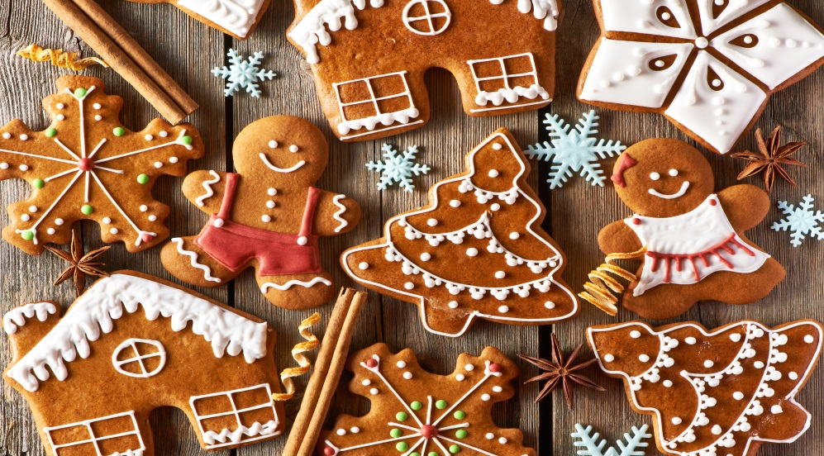

Педагог-организатор: И.П.Коротина

Конспект мастер-класса для детей и родителей по росписи
«Имбирный пряник»
Ответственные за мероприятие: педагог-организатор Коротина И.П., воспитатель.
Цель: научить расписывать пряники, знакомить с русскими обычаями, способствовать созданию положительных эмоциональных отношений детей и родителей в процессе совместной творческой деятельности.
Задачи:
- Познакомить с русскими обычаями и научить расписывать пряники;
- Сплочение в совместной работе родителей и детей;
- Возбудить интерес к традициям русского народа, заинтересовать участников МК в продолжении традиций изготовления пряников у себя дома;
- Расширить словарный запас детей;
Оборудование: вырезные пряники, принадлежности для росписи пряников: одноразовые полиэтиленовые пакетики с глазурью, тарелки, салфетки, пряники, эскизы расписных пряников.
Ход мероприятия:
( Дети и родители сидят за столами в центре изостудии)
Педагог: сегодня мы с вами собрались, чтобы побывать в «Пряничной стране», познакомиться с историей изготовления пряников, самим попробовать себя в качестве мастеров. Много праздников чтил наш народ, а где праздник, там подарки и угощения, вкусные и нарядные пряники.
Слово «пряник» происходит от слова «пряность». У вас на столах находятся пакетики, понюхайте эти вещества (корица, имбирь) При замесе пряничного теста обязательно используются эти ароматные продукты.
Такие пряники называются козулями. Они считаются одним из символов Нового года.
Поговаривают «Без козули и праздник не в праздник». Обычай требовал сохранять подарочные козули на счастье до следующего новогодья. Их ставили на видное место – в красный угол, на полку с посудой или в буфет, ими украшали ёлку.. Сегодня козули – это красивый, ароматный съедобный сувенир, отличный подарок к любому празднику или юбилею.
Козуля – это попросту пряник. Правда, пряник очень не простой и очень нарядный, в отличие от других русских пряников.
Печенье вырезается из пластины раскатанного теста ножом или при помощи специальных металлических форм.
У каждой хозяйки был свой рецепт, который держался в секрете.
После выпечки пряник раскрашивают разноцветной сахарной глазурью, которая готовится из сахарной пудры и красителей.
Традиционно использовалась глазурь белого и розового цветов – палитра северной природы: цвет снега и неяркого солнца. Для приготовления глазури розового цвета использовали, например, сок брусники.
Педагог: рассмотрите образцы и скажите, какими узорами украшены эти пряники?
Дети: эти узоры состоят из разных линий (прямых, волнистых, ломаных), точек, капелек, сеточек.
Педагог: Мастерица раньше расписывала пряники специальной палочкой. Сейчас для этой цели используют кулинарные кулечки. Присыпка сахарным песком по еще не застывшей глазури создает эффект сверкающего морозного инея.
Педагог: Необходимо придумать узор, которым вы украсите свои пряники и расписать их.
Главное условие при кулинарных работах – это соблюдение санитарно-гигиенических правил. (используем одноразовые перчатки)
Сейчас наша встреча превращается в мастерскую по росписи «Имбирный пряник», где для росписи будут использоваться только традиционные цвета глазури.
В современной технологии росписи используются кондитерские посыпки, украшения из сахарной пудры.
Первый пряник я распишу сама. Подойдите ко мне и посмотрите, как это делается.
Используются 3 приёма: обводка пряника выполняется глазурью волнистой линией, чтобы подчеркнуть силуэт, затем прямой линией делается графическая прорисовка деталей, общая поверхность заполняется узором из точек, капелек, сеточек, крестиков, волнистых линий.
Возможно использование кондитерских украшений.
Если вы испачкаете руки глазурью, можно вымыть их или вытереть салфеткой, которая у вас на столе.
У вас на столах печенье, которое мы будем расписывать. Ваша задача, как можно красивее и интереснее расписать пряники. Вы можете сами придумать узор, которым украсите свои пряники, а мы в конце мастер-класса посмотрим, какие красивые пряники у вас получились.
Дети вместе с родителями расписывают пряники белой глазурью.
Хвалю детей за их старание и творчество.
Подведение итогов занятия: рассматриваем и любуемся красивыми, расписными пряниками. Радуемся красотой расписанных пряников и благодарю ребят за их творчество, а родителей за участие в мастер - классе.
Педагог: Я тоже приготовила для вас подарок: испекла пряничные медали.

